Муниципальное бюджетное образовательное учреждение дополнительного
образования «Дворец творчества детей и молодежи»
городского округа Тольятти

Конспект занятия
«Осенние грибочки»
По дополнительной общеобразовательной общеразвивающей программе «Акварелька»

педагог дополнительного образования
Денисова Дарья Александровна

Тольятти 2021
Тема: «Осенние грибочки»
Возраст детей: 7-9 лет, 1 год обучения
Цель: создание условий для развития знаний учащихся о пейзаже посредством художественного образования.
Задачи:
Обучающие:
- ознакомить с новыми возможностями художественных техник (гуашь);
- научить использовать разные материалы в одной работе совместно друг с другом;
- закрепить признаки осени, расширить понятие колорит.
Развивающие:
- развивать ассоциативно-образное мышление, воображение;
- способствовать раскрытию творческого потенциала через нестандартные приемы рисования;
- развивать зрительную память, пространственное воображение, навыки композиции, а также мелкую моторику руки;
- способствовать творческому отображению окружающего мира.
Воспитательные:
- формирование интереса у детей к изобразительному искусству и творчеству;
- воспитывать усидчивость, точность, аккуратность в работе.
Планируемые результаты:
Предметные умения:
- умение смешивать краски, создавать рисунок, используя выразительные свойства художественного материала.
Метапредметные:
- развитие образного мышления и эстетического восприятия окружающей природы;
- развитие способности к творческому самовыражению, оценивание результата своего труда;
- умение обмениваться мнениями, слушать одноклассников и учителя; обсуждать результаты художественно – творческой деятельности;
Личностные:
- получение эмоционального удовлетворения от творческой самореализации, осознание роли искусства в жизни человека.
Тип занятия: комбинированный.
Форма занятия: групповая, с элементами индивидуального обучения.
Методы и приемы обучения:
Методы:
- наглядный (иллюстрация, показ способов изображения, наблюдение, сравнение);
- словесный (рассказ, беседа, пояснение, обсуждение);
- практический (творческая работа, импровизация);
Оборудование:
для педагога – компьютер, презентация, репродукции картин, гуашь, кисти, бумага, баночка для воды, палитра, листья.
для детей – листы бумаги формата А3, простой карандаш, гуашь, кисти, баночка с водой, клеенка, листья, палитра, набор смайликов в конверте.

План занятия
- Вводная часть
- Приветствие, вступительное слово педагога.
- Организационный момент.
- Вводная беседа.

- Основная часть
- Объяснение нового материала.
- Практическая работа.
- Игра-викторина.
- Практическая работа.
- Выставка работ.
- Заключительная часть
- Обобщение и проверка пройденного материала на занятии.
- Рефлексия и оценка занятия.
- Прощание.

Ход занятия
I. Вводная часть
1. Приветствие, вступительное слово педагога.
- Здравствуйте, ребята! Сегодня у нас необычное занятие – для создания рисунка мы будем использовать настоящие листья!
2. Организационный момент.
Давайте проверим, все ли у вас есть необходимое для урока, или каких-то материалов вам не хватает. (Проверяем готовность к уроку)
3. Вводная беседа.
У нас сегодня будет необычный урок – урок превращений, на котором вы будете в роли художника-волшебника. Поэтому у вас все получится.
В конце урока мы сделаем небольшую выставку из наших рисунков и посмотрим, что у нас получилось.
II. Основная часть
- Объяснение нового материала.
Сегодня мы с вами отправимся на прогулку. Но гулять мы будем не совсем обычным способом. Мы отправимся в путешествие по осеннему лесу, даже не вставая со своих мест.
- Посмотрите, что у нас здесь такое? (обращаю взгляд детей на изображение лесной поляны с грибами, рис. 1)
- Да здесь настоящая осенняя лесная полянка! Сколько же здесь разных грибов! Грибы, которые можно употреблять в пищу называются съедобными, а которые нельзя - несъедобными.
- А какие съедобные грибы вы знаете?
- Как вы их узнаете?
Боровик: растет в бору. Бор – это лес, где растут хвойные деревья: сосны и ели. А боровик еще называют белым грибом. (слайд 2)
Лисички: похожи на лис – рыжие и красивые. (слайд 3)
Опята: растут около пней. (слайд 4)
Подберезовик: растет под березками в роще. (слайд 5)
- Но не все грибы можно употреблять в пищу. Какие вы знаете ядовитые грибы, которые нельзя кушать? (мухомор, бледную поганку).
- Вот вы идете по лесу. Вдруг видите: растет вот такой красивый гриб (показываю мухомор рис. 2).
- Какой это гриб? Как вы его узнали?
- Что вы сделаете, если встретите мухомор? (полюбуюсь и не трону, потому что им лечатся больные звери, медведи, лоси).
Шляпка у мухомора ярко-красная, покрытая кое-где выпуклыми бугорками-пятнышками. Стоит он на высокой белой ножке, имеет возле шляпки кольцо-бахрому (слайд 6).
Сегодня мы с вами нарисуем этот несъедобный, но красивый гриб. Но для начала посмотрим картины художников, на которых изображен осенний лес с грибами.
На слайде представлена картина Ивана Шишкина «Мухоморы», написанная в 1878 году (слайд 7). Картина одна из ранних. Это становление стиля «пейзажа». Шишкин созерцает красоту растущих под соснами мухоморов. Грамотно и точно передает цветовую гамму, которую создала природа: сочетание ярко-красного и белого цвета. На фоне зеленых веток и коричневатого дерна они выделяются и видны из далека.
На картине Владимира Жданова мы видим расцвет осени с яркими красками: красный, оранжевый, желтый (слайд 8). День пасмурный, но на переднем плане выделяются ярко-красные ягоды рябины.
- Какой жанр живописи представлен на данной картине? (пейзаж)
- Что такое «пейзаж»? (картина, изображающая природу)
Предлагаю прослушать произведение Петра Ильича Чайковского «Времена года. Ноябрь» и еще раз вспомнить как мы любовались красотой осенней природы в лесу (список информационных источников 6). Мы слушали голоса улетающих птиц, вдыхали осенний воздух, наслаждались последними теплыми лучами солнышка, нарядными уборами деревьев и кустарников.

2. Практическая работа.
Сегодня на занятии мы с вами будем рисовать мухоморы, растущие в лесу.
-Это съедобный гриб?
-А какого он цвета?
-Какого он размера?
-Какая форма?
-Гриб делиться на две части, на ножку и шляпку. Шляпка имеет форму полукруга, а ножка формы цилиндра. В центре листа будет находиться самый большой гриб. Простым карандашом в верхней части листа нарисуем шляпку – большой полукруг. Ниже шляпки нарисуем вытянутую ножку гриба с кольцом-юбочкой (слайд 9). Справа и слева нарисуем еще грибочки меньшего размера.
Дальше будем рисовать гуашью. Белой краской закрасим ножки грибов. Красным цветом нарисуем шляпки мухоморов.
Охрой нарисуем землю под грибами. Для изображения травы будем использовать светло-зеленый, темно-зеленый и желтый цвета. Обратите внимание, что травинки мы рисуем снизу вверх.
На шляпках грибов поставим белые точки.

3. Игра-викторина.
Если видишь на картине чашку кофе на столе.
Или морс в большом графине,
Или розу в хрустале.
Или бронзовую вазу,
Или грушу, или торт,
Или все предметы сразу,
Знай, что это… (натюрморт)
И собаку и павлина
Слепим мы из … (пластилина)
Для рисунков наших дом
Называется… (альбом)

4. Практическая работа.
А теперь будет самая интересная часть нашего рисунка. Мы будем изображать падающие осенние листочки необычным способом. Для этого у нас есть настоящие осенние листья. Цвета, которые нам понадобятся: красный, желтый, оранжевый, зеленый, охра. Со стороны прожилок покрасим листок гуашью, прикладываем листок на рисунок, слегка прижимаем и поднимаем лист. У нас получился красивый живописный отпечаток. Таких листочков у нас может быть много.
Чтобы грибочки хорошо росли нарисуем осенний дождик.
Тонкой кисточкой черным цветом слегка обведем мухоморы, чтобы линия была четкой и яркой.
Наш рисунок готов!
Посмотрите, какие красивые мухоморы у нас получились!

III. Заключительная часть
1. Обобщение и проверка пройденного на занятии.
В каком жанре мы выполнили работу? Картины, какого художника вы запомнили? Что нового вы сегодня узнали?
2. Рефлексия и оценка занятия.
Ребята, у вас на партах лежат конверты со смайликами. Если вам понравилось занятие, вы узнали много нового, и у вас хорошее настроение, то возьмите смайлик который улыбается. Если вам занятие не понравилось, и нового вы ничего не узнали, то возьмите смайлик, который грустит. Смайлики мы приклеим на специальную доску.
3. Прощание.
- Молодцы, ребята, вы очень красиво нарисовали. У вас у всех разные рисунки. Но все они очень интересны и очень красивы.
- До встречи на следующем занятии!

Список информационных источников.
1. Кашекова И.Э. Изобразительное искусство. Поурочно-тематическое планирование, 1 класс, методическое пособие. – М. 2014 г.
2. С.Швейк Художественная мастерская для детей. – СПб.: Питер, 2014 г.
3. Музеи мира. Описание картины «Мухоморы» Шишкин И.И. https://muzei-mira.com/kartini_russkih_hudojnikov/1328-kartina-muhomory-shishkin.html
4. Загадки для детей. https://razdeti.ru/semeinaja-biblioteka/detskie-zagadki/zagadki-dlja-shkolnikov-pro-tvorchestvo-risovanie.html
5. Жанры живописи. http://design-fly.ru/iskusstvo/zhanry-zhivopisi.html
6. Чайковский «Времена года. Ноябрь» https://www.youtube.com/watch?v=nSxuSzYHDEU

Приложение.

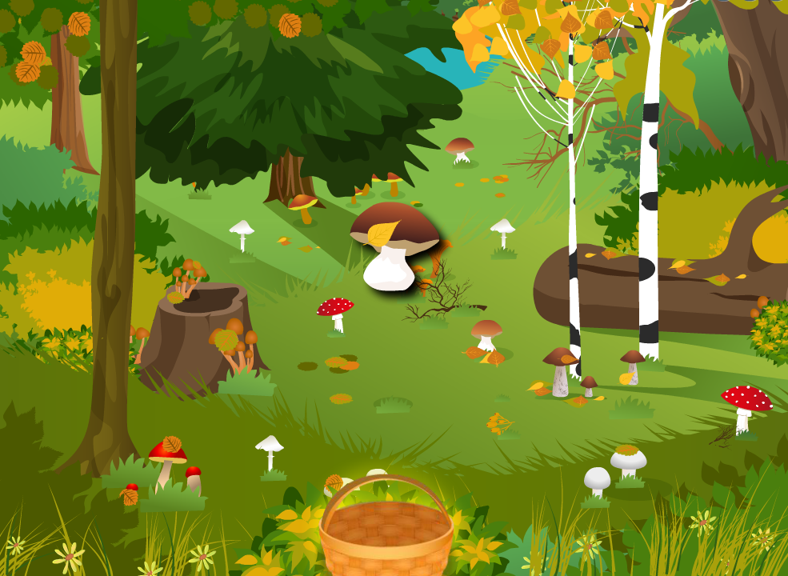
Рис. 1 Изображение лесной поляны с грибами
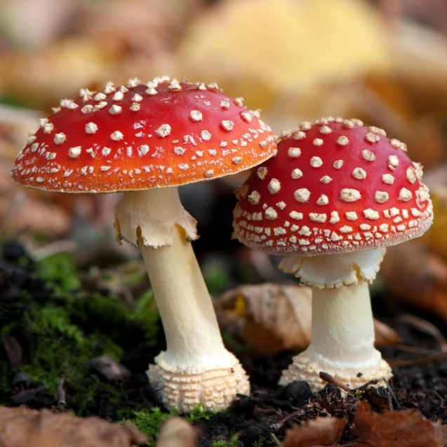
Рис. 2 Мухомор

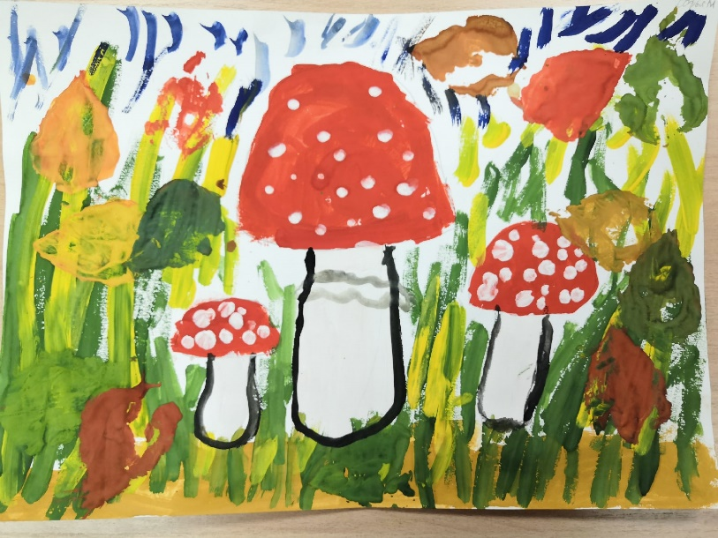
Рис. 3 Рисунки детей
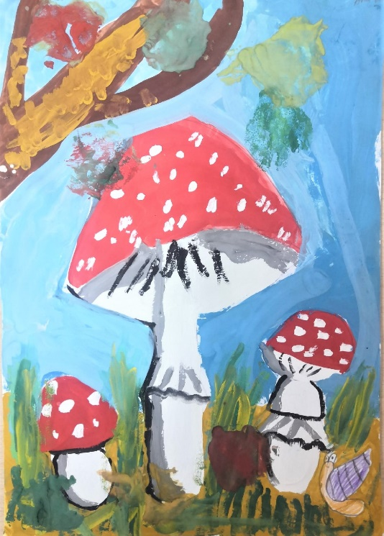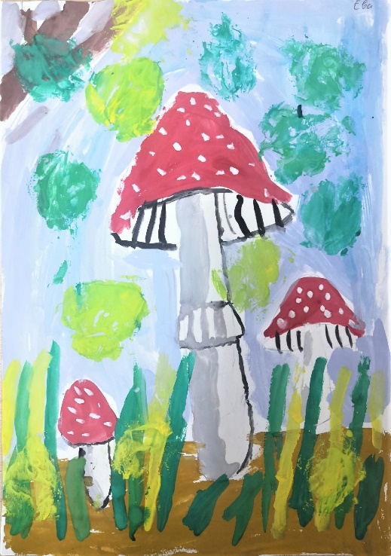
Рис. 4 Рисунки детей
Рис. 5 Смайлики для рефлексии

